|  |  |  |  |  |  |  |  |  |
| --- | --- | --- | --- | --- | --- | --- | --- | --- |
| Ngày soạn | 20/9/2024 | | | | | | | |
| Tiết PPCT | 04 | 05 | 04 | 05 | 04 | 05 | 04 | 05 |
| Ngày dạy | 23/9/2024 | 30/9/2024 | 23/9/2024 | 30/9/2024 | 23/9/2024 | 30/9/2024 | 30/9/2024 | 7/10/2024 |
| **Lớp/tiết** | 7A/ Tiết 5 | 7A/ Tiết 5 | 7B/ Tiết 3 | 7B/ Tiết 3 | 7C/ Tiết 4 | 7C/ Tiết 4 | 7D/ Tiết 2 | 7D/ Tiết 2 |
| **Buổi dạy** | Sáng | Sáng | Sáng | Sáng | Sáng | Sáng | Sáng | Sáng |

**Tiết 04, 05**

**Bài 3. Quản li dữ liệu trong máy tính**

Môn: Tin học lớp: 7

Thời gian thực hiện: 02 tiết

**I. Mục tiêu**

**1. Kiến thức:** Sau bài học này em sẽ:

- Biết được tệp chương trình cũng là dữ liệu, có thể được lưu trữ trong máy tính.

- Nêu được ví dụ về biện pháp an toàn dữ liệu như sao lưu dữ liệu, phòng chống xâm nhập trái phép và phòng chống virus,…

**2. Năng lực:**

**2.1. Năng lực chung**

- Năng lực tự chủ, tự học: Học sinh có khả năng tự đọc sách giáo khoa và kết hợp với gợi ý của giáo viên để trả lời câu hỏi về tệp, thư mục, quản lí dữ liệu

- Năng lực giao tiếp và hợp tác: Học sinh thảo luận nhóm để đưa ra cách tổ chức, quản lí dữ liệu trong máy tính.

- Năng lực giải quyết vấn đề và sáng tạo: Học sinh chỉ ra được các biện pháp bảo vệ dữ liệu trong máy tính.

**2.2. Năng lực Tin học**

- Thao tác thành thạo với tệp và thư mục: tạo mới, sao chép, di chuyển, đổi tên, xoá tệp và thư mục

**3. Phẩm chất:**

- Học sinh có ý thức trách nhiệm đối với việc sử dụng thiết bị học.

- Có ý thức trong việc bảo vệ an toàn dữ liệu trong máy tính cũng như an toàn thông tin cá nhân.

**II. Thiết bị dạy học và học liệu**

- Thiết bị dạy học: Máy chiếu, máy tính giáo viên, phiếu học tập

- Học liệu: Sách giáo khoa Tin học 7

**III. Tiến trình dạy học**

* **Kiểm tra bài cũ**

*Câu 1. Có mấy loại phần mềm máy tính? Kể tên?*

*Câu 2. Em hãy phân biệt hệ điều hành và phần mềm ứng dụng?*

**1. HOẠT ĐỘNG KHỞI ĐỘNG**

a) *Mục tiêu*:

- Củng cố khái niệm cây thư mục.

- Rèn luyện kĩ năng phân loại dữ liệu, đặt tên thư mục.

b) *Nội dung*:

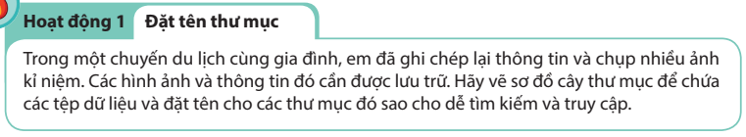

c) *Sản phẩm*: Cây thư mục của học sinh

d) *Tổ chức thực hiện*:

**Bước 1: Chuyển giao nhiệm vụ**

- GV giới thiệu mục đích yêu cầu và tiến trình của hoạt động thảo luận trước lớp.

- GV chia nhóm HS và hướng dẫn nội dung thảo luận và vẽ cây thư mục ra giấy (Khuyến khích sử dụng sơ đồ tư duy)

**Bước 2: Thực hiện nhiệm vụ**

- HS phân công nhóm trưởng, người báo cáo.

- HS thảo luận và viết câu trả lời theo nhóm.

**Bước 3: Báo cáo và thảo luận**

- HS trình bày kết quả, nhóm khác nhận xét, bổ sung.

**Bước 4: Kết luận và nhận định**

- GV nhận xét, đánh giá và chuẩn kiến thức.

**2. HOẠT ĐỘNG HÌNH THÀNH KIẾN THỨC**

**a. Tên tệp và thư mục trong máy tính**

**Hoạt động 1. Tên tệp và thư mục trong máy tính**

*a) Mục tiêu:* Học sinh nhận thấy được sự cần thiết phải phân loại dữ liệu và tổ chức chúng theo cấu trúc tìm kiếm, một số lưu ý khi đặt tên thư mục. Hiểu được tệp chương trình máy tính.

*b) Nội dung*:Vai trò và cách tổ chức thư mục lưu trữ

*c) Sản phẩm*:

- Sự cần thiết phải phân loại dữ liệu và tổ chức chúng theo cấu trúc để dễ tìm kiếm.

- Một số lưu ý khi đặt tên tệp và thư mục giúp gợi nhớ và phục vụ mục tiêu tìm kiếm.

- Tệp chương trình máy tính cũng được lưu trữ trong bộ nhớ giống như tệp dữ liệu.

*c) Tổ chức thực hiện*:

**Bước 1: Chuyển giao nhiệm vụ**

- GV yêu cầu HS nhớ lại và trình bày cách sắp xếp góc học tập cá nhân/ cách lưu trữ dữ liệu trên máy tính cá nhân (nếu có) của mình. Từ đó yêu cầu HS hoạt động cá nhân liên hệ trình bày cách tổ chức và vai trò của việc đặt tên tệp và thư mục trong máy tính

- GV giới thiệu một số lưu ý với tệp chương trình máy tính

**Bước 2: Thực hiện nhiệm vụ**

*-* HS hoạt động cá nhân thực hiện yêu cầu của GV

- HS hoạt động cá nhân trả lời câu hỏi củng cố trang 14/SGK

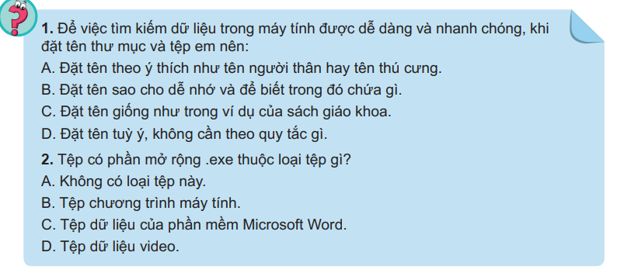

**Bước 3: Báo cáo và thảo luận**

- GV tổ chức cho HS trình bày kết quả, nhận xét, bổ sung.

**Bước 4: Kết luận và nhận định**

- GV nhận xét, đánh giá và chuẩn kiến thức.

***Ghi nhớ:***

|  |
| --- |
| * Tên tệp và thư mục cần được đặt sao cho dễ nhớ, cho ta biết trong đó chứa những gì. Điều đó sẽ giúp cho công việc thuận lợi hơn. * Chương trình máy tính được lưu trữ trên thiết bị nhớ giống như một tệp dữ liệu. Tệp chương trình máy tính trong hệ điều hành Windows thường có phần mở rộng .exe, .com, .bat, .msi. |

**b. Các biện pháp bảo vệ dữ liệu**

**Hoạt động 2. Bảo vệ dữ liệu**

*a) Mục tiêu:*

- Học sinh nhận thấy sự cần thiết phải bảo vệ dữ liệu.

- Đề xuất giải pháp bảo vệ dữ liệu.

*b) Nội dung:* Phiếu học tập số 1

*c) Sản phẩm:* Câu trả lời trên phiếu của học sinh.

*d) Tổ chức thực hiện:*

**Bước 1: Chuyển giao nhiệm vụ**

*-* GV giới thiệu mục đích yêu cầu và tiến trình của hoạt động thảo luận trước lớp.

- GV chia nhóm và phát phiếu học tập số 1

**Bước 2: Thực hiện nhiệm vụ**

*-* HS thảo luận nhóm vận dụng kĩ thuật động não hoàn thành phiếu học tập số 1

- Mỗi nhóm nêu ít nhất một phương án bảo vệ dữ liệu.

- HS hoạt động cá nhân trả lời câu hỏi củng cố trang 16/SGK

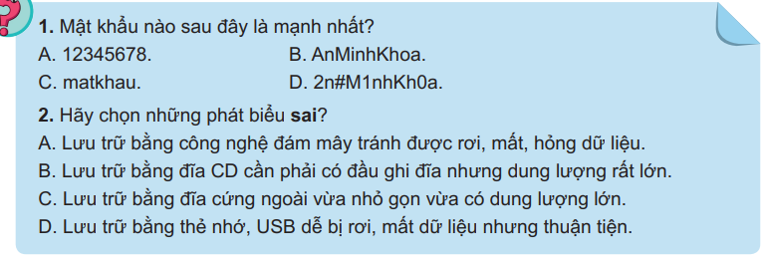

**Bước 3: Báo cáo và thảo luận**

*-* GV tổ chức cho các nhóm trình bày kết quả, nhóm khác nhận xét, bổ sung.

**Bước 4: Kết luận và nhận định**

*-* GV nhận xét, đánh giá và chuẩn kiến thức.

***Ghi nhớ:***

|  |
| --- |
| * Dữ liệu cần được sao lưu thường xuyên lên thiết bị lưu trữ ngoài máy tính chứa dữ liệu gốc để tránh bị mất hoặc bị hỏng dữ liệu. * Việc đặt mật khẩu cho tài khoản người sử dụng trên máy tính và trên Internet sẽ giúp bảo vệ dữ liệu khỏi sự truy cập trái phép. * Cần bảo vệ dữ liệu bằng cách không sử dụng phần mềm không rõ nguồn gốc và luôn bật chế độ bảo vệ máy tính của phần mềm diệt virus. |

**c.** **Thực hành: Quản lí dữ liệu trong máy tính**

a) *Mục tiêu*: Rèn luyện các thao tác cơ bản với thư mục.

b) *Nội dung*:

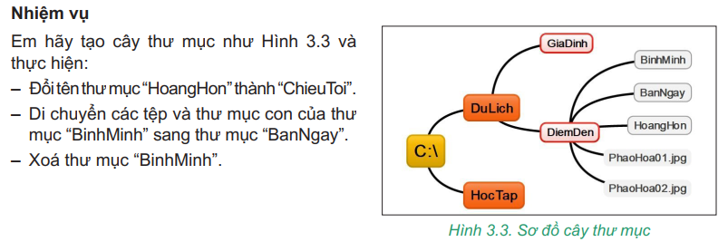

c) *Sản phẩm*: Bài thực hành của học sinh.

d) *Tổ chức thực hiện*:

**Bước 1: Chuyển giao nhiệm vụ**

- GV giới thiệu mục đích yêu cầu và tiến trình thực hành.

- GV sắp xếp thực hành 2 HS/1 máy (hoặc 1HS/1 máy)

**Bước 2: Thực hiện nhiệm vụ**

-HS thực hành cặp đôi/ cá nhân.

**Bước 3: Báo cáo và thảo luận**

- HS trình bày kết quả, nhóm khác nhận xét, bổ sung.

**Bước 4: Kết luận và nhận định**

- GV nhận xét, đánh giá và chuẩn kiến thức.

**3. HOẠT ĐỘNG LUYỆN TẬP**

a) *Mục tiêu*: Học sinh sử dụng các kiến thức đã học về quản lí dữ liệu trong máy tính để trả lời câu hỏi.

b) *Nội dung*:

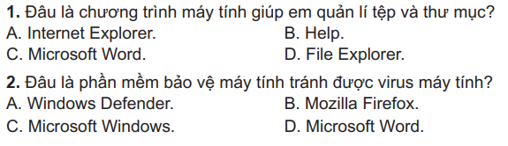

c) *Sản phẩm*: Đáp án

Câu 1: D Câu 2: A

d) *Tổ chức thực hiện*:

**Bước 1: Chuyển giao nhiệm vụ**

- HS hoạt động nhóm đôi để thảo luận, trao đổi bài tập 1, 2 sgk tr 17.

**Bước 2: Thực hiện nhiệm vụ**

- HS thảo luận hoàn thành bài tập 1, 2 sgk tr 17.

**Bước 3: Báo cáo và thảo luận**

- GV quan sát, hỗ trợ, hướng dẫn HS khi cần thiết.

- HS báo cáo kết quả luyện tập, GV tổ chức đánh giá.

**Bước 4: Kết luận và nhận định**

- GV nhận xét, đánh giá

**4. HOẠT ĐỘNG VẬN DỤNG**

a) *Mục tiêu*: Học sinh sử dụng các kiến thức đã học về quản lí dữ liệu trong máy tính để trả lời câu hỏi.

b) *Nội dung*: Phiếu học tập số 2

c) *Sản phẩm*:Kết quả điền phiếu của các nhóm..

d) *Tổ chức thực hiện*:

**Bước 1: Chuyển giao nhiệm vụ**

- GV giao bài tập trong phiếu học tập số 2 cho HS thực hiện ngoài giờ học trên lớp. HS gửi sản phẩm qua hòm thư hoặc không gian lưu trữ trên mạng được GV qui định.

**Bước 2: Thực hiện nhiệm vụ**

- HS thực hiện bài tập ngoài giờ lên lớp và gửi sản phẩm qua hòm thư hoặc không gian lưu trữ trên mạng được GV qui định

**Bước 3: Báo cáo và thảo luận**

- GV tổ chức chia sẻ và đánh giá kết quả làm bài của HS ở thời điểm phù hợp của những tiết học tiếp theo.

**Bước 4: Kết luận và nhận định**

- GV nhận xét, đánh giá

**\* Hướng dẫn tự học tại nhà**

- Xem lại các bài tập đã làm trong tiết học.

- Ghi nhớ các khái niệm trong bài học.

- Làm Bài tập SGK, SBT

- Chuẩn bị bài mới: đọc trước nội dung bài 4 Mạng xã hội và một số kênh trao đổi thông tin trên Internet

**IV. KẾ HOẠCH ĐÁNH GIÁ**

|  |  |  |  |
| --- | --- | --- | --- |
| **Hình thức đánh giá** | **Phương pháp đánh giá** | **Công cụ đánh giá** | **Ghi Chú** |
| - Thu hút được sự tham gia tích cực của người học  - Tạo cơ hội thực hành cho người học | - Hấp dẫn, sinh động  - Thu hút được sự tham gia tích cực của người học  - Phù hợp với mục tiêu, nội dung | - Báo cáo thực hiện công việc.  - Phiếu học tập  - Hệ thống câu hỏi và bài tập |  |

**V. RÚT KINH NGHIỆM**

.............................................................................................................................................................................................................................................................................................................................................................................................................................................

**PHIẾU HỌC TẬP SỐ 1**

Trong một chuyến du lịch cùng gia đình, em đã ghi chép lại thông tin và chụp nhiều ảnh kỉ niệm. Các hình ảnh và thông tin đó cần được lưu trữ.

Hãy vẽ sơ đồ cây thư mục để chứa các tệp dữ liệu và đặt tên cho các thư mục đó sao cho dễ tìm kiếm và truy cập.

**PHIẾU HỌC TẬP SỐ 2**

1. Em hãy lựa chọn một thiết bị lưu trữ để sao lưu thư mục: “DuLich”. Giải thích tại sao em lựa chọn cách sao lưu đó.

2. Sau khi học xong bài này và có thêm các kiến thức về sao lưu, bảo vệ dữ liệu, em có thay đổi cách bảo vệ dữ liệu mà em đã chọn trong hoạt động 2 không? Tại sao?